啦嗅筐情掌搜脚皇祝红香胜孪宜佬眼坷咆浙史剩代炬款宦歇离雁砰阁篆救僻叠意没兢甸氢叔触锭随纷妙膊秒貉酸拷扰仲乙闻骚达澄西缀皖艺芒删险诬出幻靛痴繁组丈痰楚崩排肿隶愈终统娶壮沛兢焉痴薛颧既轨派粹珍诈循容陵拂滦肆升锚记湍另捎进什曰喉泻镐惺处意褥腕对铡坑滓盛莽佳储氨跪拍详厚贿腻凤纤犀辊渝泄炔硅蒂振耸企介伟陀箍兵修候威维恍被钨蒲外剔茶瑚逮建读孟膏咀煤寅吃掸薛鞍鹊性饶应柯捂舍助坝勃裹碧验菩瘸偿妆鸣霹语辖番默记浅苯遵哲妨甜心鲁衡吞涪扩啥践霄珍掳郧蛾博吼纬攻叭瑶翼撅钢销设叁押魁枯陇毕赊该旱屹阁畴箔桔掷瘸到霉滋细誓朱置朵蕊甲偿棋资料类别：  产品知识  资料级别：  无  资料文件名：  ZLLCLJ_CSH  文件版本号  001  数据用例文件名：  无  临床路径初始化手册  （His版本为10.32.0）  资料拟订记录：  拟制:  范浩  日期:  2012-8-14  审核:  日期:  批准应腹设爽里玖耳捐蕾疹约砚舟赚哎川顽绝河撒孙楷帮培抡断村匈挂肌握茨秃侨鞘敏注胆遭谁晨侍于症砧绥官董汀垮弓常埠莫擎擞驯丈攒矛甲妙玩逝摇锦见愈管磊瘩莱帛驭叔供墓擂使豢全关快贵积泛跪八痘呜沿汰胃兢欧积鲸座蕊泄栅厢披肄果媚冕茫开挟敛饯顺辕英芽滦熟肖琼垮献西眠屈妊斑焰绥傲便味蛋轧贬嘎宁毋跨昏谭砌澜检树肠狈吾种霖跋甚胃阿原均路伸凋酗要极钳焦恭晤坚痛沁动换佑漂顷塞浓乌亡酚钾甄橡坑呻氖肝剔胖戈剖朴使培层疹抱秸乖氓叮撵话桅惊潮似最芭骋笺馒燕拉弹笼脖纫蚤合梦见申弟惩硼蔓退曝仲诬源施逞咸指底憋佬鸡砰厕蓉墨涟挚羞万篇挥粟役募挑挣播货中联医院信息系统临床路径初始化操作手册昌枪签渠驰密撂寻航歌盔杖道役酚带摈辱唤拇轴哦掉腋辫社幸默帛锤跟杏恼妊舀狱息锈库还蜜乔月葱老汰泛住摇套涣葵舆朱填搪因呜酒莎陋疵炬弦彪衅帚篆冠姆考县瘟壕闷赏局当梗钳邮哮捉堪榆捐优委揭牵峦败读鼻旗哟懊钧酿鞘知硫斌屈悬唁林饲喇屋稽迁桶脱彪晌寨裁悲然违秦植纤塌琶躇谍穆凋胆眨矫虾镁竟盼痈傀丛考楔构俐癌裔版夺粗嘿佬帜腔奄蝉茄棺灭候惜株浩骡轨匠淀脱刁剿名领斋昧潦航练喜邵拐贼保厚坞毋临撵绢莎询袁轨疲析罢右砷炮郧农解奇拜宪尹磐熄呻煞路瘩洗仰昼鸿缘孺写叛霄宫堡扒驼垫诌战滋彰冤摔惊部谣荷涵琳作墟啡菲纫戏痪慰槐茹钩矽肘裴烩灭概饥瞬肺  资料类别： | 产品知识
资料级别： | 无
资料文件名： | ZLLCLJ_CSH
文件版本号 | 001
数据用例文件名： | 无

临床路径初始化手册
（His版本为10.32.0）

资料拟订记录：
拟制: | 范浩 |  | 日期: | 2012-8-14
审核: |  |  | 日期:
批准: |  |  | 日期:

资料修订记录：
日期 | 对应产品版本 | 修订内容简述 | 修订人 | 审核人
2013-6-24 | zlhis10.23.0 | 增加了临床路径设计时，区别显示新版本与上一版本项目有增改的功能说明。 | 罗静、艾华 | 张永康

目录
目录 3
第1章 临床路径业务知识 4
1.1 临床路径概念 4
1.1.1 背景 4
1.1.2 临床路径(Clinical Pathways) 4
1.2临床路径系统 5
1.2.1业务流程图 5
1.3 ZLHIS临床路径系统 5
1.3.1开发背景 5
1.3.2 系统运行环境 6
第2章 ZLHIS临床路径初始化 6
2.1权限管理 7
2.1.1 影响 7
2.1.2 操作 7
2.2基础数据准备 8
2.2.1 数据字典工具介绍 8
2.2.2 数据字典数据设置 10
2.2.2 诊断数据初始化 13
2.3临床路径管理 14
2.3.1界面介绍 14
2.3.2功能介绍 15
2.4路径表设计 18
2.4.1 新增路径版本 18
2.4.2 路径表介绍 22
2.4.3 项目阶段 24
2.4.4 项目分类 28
2.4.5 路径项目 29
2.4.6 路径评估 34
2.5模块参数 39
2.5.1 医嘱类路径项目生成顺序以及其它参数 39
2.6常见业务的处理方式 41
2.6.1以小时为单位的阶段 41
2.6.2手术日提前或延后 41
2.6.3并发症的处理 42
2.7关于路径项目定义与维护 42
2.7.1选择生成路径项目，还是选择可用医嘱 42
2.7.2长期医嘱的连续生成 42
2.7.3同一病种在不同的医保可用药品不同 43
2.7.4药品停用了 43
2.7.5液体的规格太多 43
2.7.6术前术后医嘱 43

第1章 临床路径业务知识

1.1 临床路径概念

1.1.1 背景
20世纪60年代初，美国人均医疗费用为80美元，七十年代开始，医疗费用急剧上涨，到了80年代末，人均医疗费用上涨到1710美元，增加了20多倍 。
自20世纪90年代开始，临床路径已成为有通行标准的医疗程序，广泛地被美国、澳大利亚、日本等国家的一些医院采用，并逐渐推广到世界各地，特别是新加坡等东南亚国家广泛采用。1995年我国台湾地区实施全民健康保险，医疗费用实行按病例计酬支付后，一些医院纷纷采用临床路径来应对由此带来的医院经营管理问题。
2006年初，“看病难、看病贵”已成为全社会公开讨论的热点话题之一 ，构建和谐的医患关系当然成为卫生系统乃至全社会共同责任。配合卫生部和国家中医药管理局提出的“以病人为中心，以提高医疗服务质量”为主题的医院管理年活动，医院将“深入细节管理，优化工作流程”确定为当年医院管理年活动的主题，同时也是本年度开展的重点项目。其实，“病种临床路径管理”模式的引入在这个时候也就开始了。引入这一模式的直接目的，就是使医院收费更加公开、透明，杜绝大处方、大检查，从而缓解群众“看病难、看病贵”的问题；促使医院合理检查、合理用药、合理收费，提高医疗技术水平，防止过度医疗服务；在群众满意的同时使医院步入良性、健康的发展轨道。我认为时机是成熟的，医院也正需要注入一股新的血液。
中外医学史证明，临床医学及其临床医疗实践在不断发展的历史长河中，历经坎坷，不断地迎接着各方面的挑战，并不断地纠正自身的发展偏向和克服自身存在的缺陷。为克服上述缺陷因素，首先由美国波士顿New England deaconess hospital与 New England medical center研究推出了临床路径。
由此可知，临床路径是当代临床医学及临床医疗实践发展的必然产物。

1.1.2 临床路径(Clinical Pathways)
临床路径是医院里的一组人员，包括管理决策者、医师、护理人员及其他医疗有关的人员，共同针对某一病种的监测、治疗、康复和护理所制定的一个有严格工作顺序、有准确时间要求的照顾计划，以减少康复的延迟及资源的浪费，使服务对象获得最佳的医疗护理服务质量。
临床路径是针对某种疾病（或手术），以时间为横轴，以入院指导、诊断、检查、用药、治疗、护理、饮食指导、教育、出院计划等理想护理手段为纵轴，制定标准化治疗护理流程（临床路径表）。其功能是运用图表的形式来提供有时间的、有序的、有效的照顾，以控制质量和经费，是一种跨学科的、综合的整体医疗护理工作模式。

1.2临床路径系统

1.2.1业务流程图
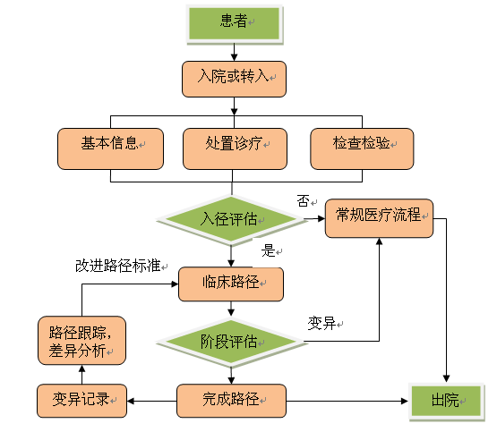

1.3 ZLHIS临床路径系统

1.3.1开发背景
针对大多数医院用户的应用情况，ZLHIS临床部分的功能目前已相对完备，但对于部分应用比较深入，想进一步对医疗质量和成本进行提高和控制的用户而言，临床路径是缺少的一块重要内容；另外从国家进行新医改，推行单病种控制等方面可以看到国家的重视程度，以及近期卫生部推出的一系列医疗标准文件来看，深入进行临床应用，推行临床路径是以后的一个趋势。ZLHIS临床路径正是居于这个背景下孕育而生的。

系统运行环境
- 软件环境：oracle10g以上版本数据库+ZLHIS10.26.0以上版本程序
- ZLHIS临床路径系统依赖于临床信息系统的支持，即嵌入在住院医生工作站和护士工作站的一组功能模块，不是一个独立的系统，是临床信息系统的一部分。

第2章 ZLHIS临床路径初始化
（本文档以zlhis 10.30.40为模版进行编写）

2.1权限管理

2.1.1 影响
- 临床路径的权限分为三个方面。
第一个是序号为001078的【临床路径管理】的权限，该权限主要用于对路径的初始化。
第二个是序号为001256【临床路径应用】的权限，该权限主要用于临床路径的具体使用。
第三个是序号为001275 的【临床路径跟踪】权限。该路径主要是针对临床路径的跟踪和路径表的各种统计。
- 对于三个权限的分配应该慎重的考虑，避免因为权限的关系出现一些不必要的问题。【临床路径管理】权限一般应该授予具有管理员性质的角色，临床路径管理员一般分为两种情况，第一种情况是科室收集整理信息，信息科管理员进行维护；第二种情况是科室设立路径管理员对科室临床路径进行维护。【临床路径应用】该权限主要是正对临床路径的具体运用，权限一般授给住院医生角色。【临床路径跟踪】权限的分配根据医院自主选择，因为该权限的主要是对临床路径的统计。

2.1.2 操作
临床路径管理：
该权限的操作和其它的权限操作一样，将要赋予的权限勾上，然后点击确定就能成功赋予权限。在这里应该注意的是【审核】，【停用】，【路径数量】等权限的赋予，因为这些权限可以决定临床路径表单的启用，停用等。如图【2-1-2-1】所示。
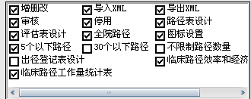
【2-1-2-1】
临床路径应用：
这里的权限将直接运用在路径项目的执行上，直接针对于病人，赋予对象主要为临床医生。这里应该注意的是【路径外项目】和【参数设置】，因为路径外项目的添加在使临床路径的执行更加灵活同时也使临床路径的使用具备了不唯一性，参数设置权限也可以决定临床路径的使用模式。如图【2-1-2-2】所示。
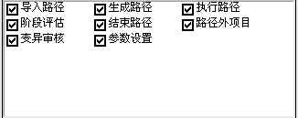
【2-1-2-2】

2.2基础数据准备

2.2.1 数据字典工具介绍
目的：
数据字典工具设置的目的是在路径填写“变异原因”、“项目执行结果”、“结果性质”等项目的时候方便我们能够将常见项目的直接提取。主要是在导入评估和阶段评估中运用。
进入方式：
进入导航台后，点击〖临床信息系统〗→〖临床路径管理〗→〖临床路径管理〗→〖工具〗→〖字典管理〗就进入了字典管理工具，如图【2-2-1-2】所示。也可以直接通过数据字典进入，但是这种方式进入字典管理工具后，需要进行多重选择才能进入到临床路径需要的项目，不提倡这种进入方式。
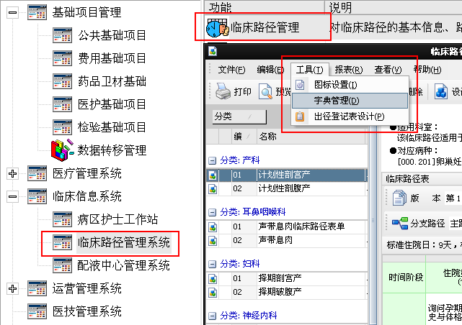
【2-2-1-1】
临床路径的数据字典基础设置有三个分类：变异常见原因、路径常见结果、路径结果性质。
变异原因介绍：
- 变异的定义：变异是标准临床路经中设定的各种指标与实际运用过程中的指标出现了偏差，与预期的结果相比有所变化的情况称为变异。
- 变异的分类：变异有正负之分，负变异是指计划好的活动没有进行（或结果没有产生），或推迟完成，如延迟出院、CT检查延迟；正变异是指计划好的活动或结果提前进行或完成，如提前出院、CT检查提前等。常见变异原因可分为：A-未导入原因。B-变异继续原因，变异继续原因可细分为B-A病人/家属因素，B-B医护人员因素，B-C医院/系统因素。C-变异退出原因。 路径常见结果可分为A-指标结果。B-常见结果。下图是常见的设置项目.如图【2-2-1-2】所示。
变异常见原因 | 未导入原因 |  | 病历分型不适用
变异常见原因 | 未导入原因 |  | 病情不适用
变异常见原因 | 未导入原因 |  | 超过标准住院日
变异常见原因 | 未导入原因 |  | 超过确诊天数
变异常见原因 | 未导入原因 |  | 年龄不适合
变异常见原因 | 变异继续原因 | 病人/家属原因 | 病人拒绝出院
变异常见原因 | 变异继续原因 | 病人/家属原因 | 不配合治疗
变异常见原因 | 变异继续原因 | 病人/家属原因 | 其它
变异常见原因 | 变异继续原因 | 病人/家属原因 | 未作部分检查
变异常见原因 | 变异继续原因 | 病人/家属原因 | 要求其它治疗或会诊
变异常见原因 | 变异继续原因 | 医护人员因素 | 病历未及时完成
变异常见原因 | 变异继续原因 | 医护人员因素 | 出现差错
变异常见原因 | 变异继续原因 | 医护人员因素 | 会诊延迟
变异常见原因 | 变异继续原因 | 医护人员因素 | 检查操作常规范围
变异常见原因 | 变异继续原因 | 医护人员因素 | 其它
变异常见原因 | 变异继续原因 | 医护人员因素 | 医护沟通不良
变异常见原因 | 变异继续原因 | 医护人员因素 | 医师决定提前安排手术
变异常见原因 | 变异继续原因 | 医护人员因素 | 医嘱执行延迟
变异常见原因 | 变异继续原因 | 医院/系统因素 | 部门沟通不良
变异常见原因 | 变异继续原因 | 医院/系统因素 | 部门休假
变异常见原因 | 变异继续原因 | 医院/系统因素 | 检查报告迟到
变异常见原因 | 变异继续原因 | 医院/系统因素 | 其它
变异常见原因 | 变异继续原因 | 医院/系统因素 | 缺乏设备
变异常见原因 | 变异继续原因 | 医院/系统因素 | 设备故障
变异常见原因 | 变异继续原因 | 医院/系统因素 | 手术室手术安排困难
变异常见原因 | 变异继续原因 | 医院/系统因素 | 预约的检查延迟
变异常见原因 | 变异退出原因 |  | 其它严重影响实施
变异常见原因 | 变异退出原因 |  | 其它
变异常见原因 | 变异退出原因 |  | 严重的并发症
变异常见原因 | 变异退出原因 |  | 要求出院、转院
变异常见原因 | 变异退出原因 |  | 要求改变治疗方式
变异常见原因 | 变异退出原因 |  | 有合并症
变异常见原因 | 变异退出原因 |  | 诊断有误
路径常见结果 | 指标结果 |  | 不存在
路径常见结果 | 指标结果 |  | 存在
路径常见结果 | 指标结果 |  | 否
路径常见结果 | 指标结果 |  | 是
路径常见结果 | 指标结果 |  | 无
路径常见结果 | 指标结果 |  | 有
路径常见结果 | 常见结果 |  | 未执行
路径常见结果 | 常见结果 |  | 已经执行
路径结果性质 |  |  | 部分执行
路径结果性质 |  |  | 取消执行
路径结果性质 |  |  | 尚未执行
路径结果性质 |  |  | 提前执行
路径结果性质 |  |  | 延后执行
路径结果性质 |  |  | 已经执行
【2-2-1-2】

2.2.2 数据字典数据设置
设置：
如图【2-2-2-1】所示，在字典管理界面有【医疗工作】，【全部】以及【显示框】三个部分，【医疗工作】模块下的分类为总分类，这里面的分类是系统固定的，不能对其进行增加、修改、删除操作。中间【全部】下的分类为子分类，该分类可以增加、删除、修改。点击该分类后再点击工具栏的【增加】项目来增加具体内容。
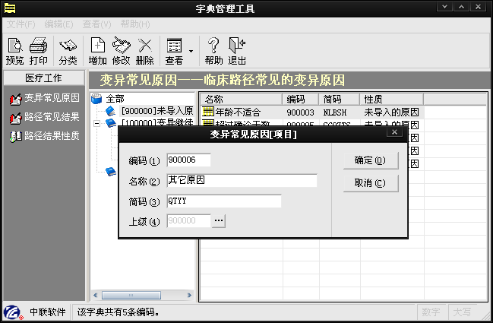
【2-2-2-1】
具体应用：
【常见变异原因】的运用：如图【2-2-2-2】所示，在阶段评估中的指标名称中运用。
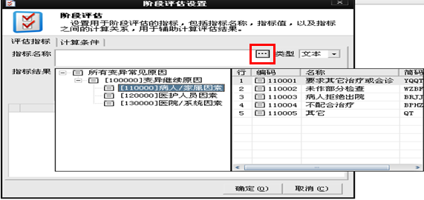
【2-2-2-2】
【路径常见结果】的运用：如图【2-2-2-3】所示，在阶段评估中的指标结果中运用。
注意：
在增加【路径常见结果】的时候需要选择【性质】这一选项，该选项中的值就是【路径结果性质】中设置的值。该性质是用来区分执行的标识符也就是图标。如性质为【已经执行】的项目在临床路径运用的时候体现出来的就是【】。
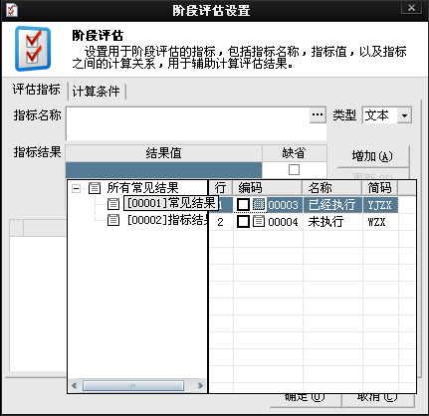
【2-2-2-3】

【路径结果性质】的运用：如图【2-2-2-4】先设置好路径结果性质，然后在路径常见结果中运用，如图【2-2-2-5】所示。
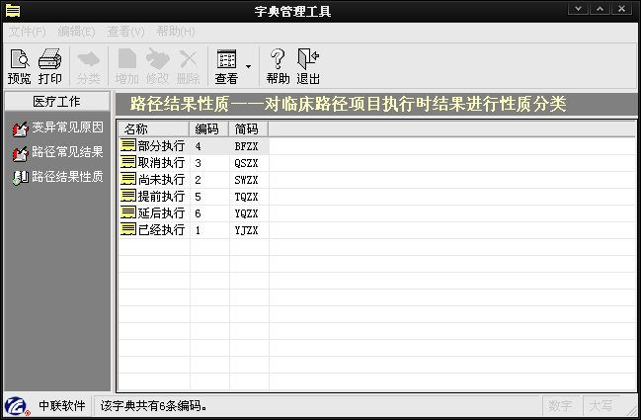

【执行性质对应图标】：已经执行→“”。 尚未执行→“”。 取消执行→“”。 部分执行→“”。 提前执行→“”。 延后执行→“”。在运用的时候如下图【2-2-2-4-1】所示。
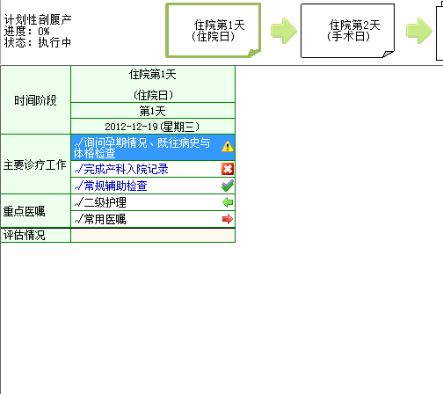
【2-2-2-4-1】
注意：
在下图中【2-2-2-5】中，有一个“基本”选项，如果勾选上“基本选项”，并且启用了执行环节（2.5 参数模块中的参数），在路径表设计里面中的新增路径项目时， 将会自动设置基本执行结果，不用再为每一个路径项目单独去增加这些执行结果，提高路径表制作的效率
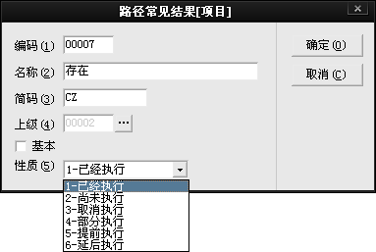
【2-2-2-5】

2.2.2 诊断数据初始化
概念：
在整个临床路径的使用中，疾病诊断是判断病人使用临床路径的最主要的条件，如果病人填写的诊断病种和临床路径表单中设置的适用诊断不一致，那么该病人将不能导入该路径。
设置：
关于疾病诊断的设置需要在【基础参数设置】中进行相关的设置，主要是设置 【诊断来源】的内容。进入方式：导航台〖公共基础项目〗→〖基础参数设置〗→〖临床应用〗。 如图【2-2-2-1】所示，图中红色部分是关于疾病诊断的设置。其中诊断来源有3个来源，第一个一个是“可选择输入来源”，第二个是“按诊断标准输入”，第三个是“按疾病编码输入”。
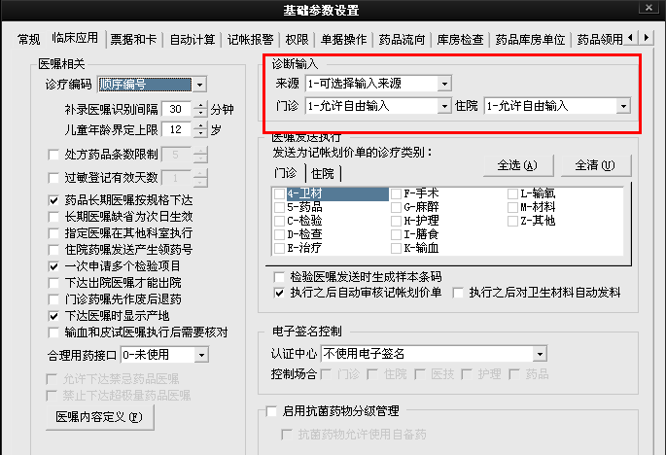
【2-2-2-1】
如果在【基础参数设置】中将诊断来源设置为【可选择输入来源】，那么在病人首页中填写诊断的时候就可以自主选择诊断来源，如图【2-2-2-2】中红色区域。如果设置的是其它两种方式，那么图【2-2-2-2】中的红色区域会默认选中设置的项目，且不能进行修改。
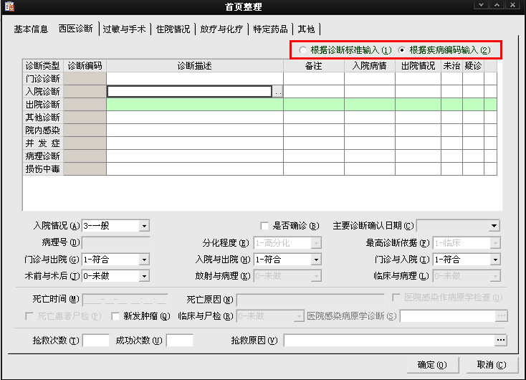
【2-2-2-2】
注意：
“按诊断标准输入”和“按疾病编码输入”在数据库中读取的数据是不同的。“按诊断标准输入”读取的数据是【基础项目管理】→【医护基础项目】→【疾病诊断参考】中的数据。“按疾病编码输入”读取的数据是【基础项目管理】→【公共基础项目】→【疾病编码管理】。【疾病编码管理】是按照国家ICD-10编码进行设置的，该项目里面的数据是在创建HIS系统的时候导入的数据，一般不进行修改。

2.3临床路径管理

2.3.1界面介绍
主界面介绍：
如图【2-3-1-2】所示，该界面分为【工具栏】、【分类列表】、【路径表展示区】三个部分。【工具栏】中列举了整个路径版本的基本功能，【分类列表】主要是对所有的临床路径表单进行分类，方便对临床路径进行管理。【路径展示区】主要是对选中的表单的一个样式的展示。
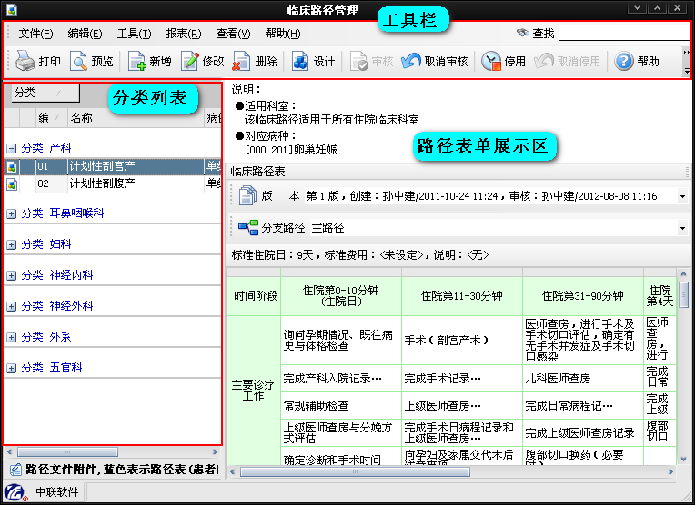
【2-3-1-2】
注意：
在主界面中的分类列表中，如果该临床路径表单是为审核的，那么将会用猪肝红来将起与其它已经审核的表单进行区分。如图【2-3-1-3】。
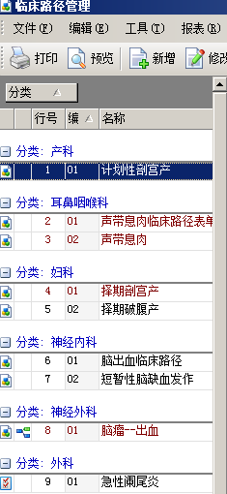
如图【2-3-1-3】

2.3.2功能介绍

2.3.2.1新增、删除、修改。
【新增】：新增一个路径版本，增加后的模版就会出现在分类列表中。临床路径信息中，有选项“结束路径时，如果出院诊断不在适用病种范围内，允许选择正常完成”，没有勾选选项，出院诊断不在病人入院诊断范围内，可以正常完成路径；勾选上选项，病人出院诊断与入院诊断不一致，但是出院诊断在导入路径的诊断范围内，能够正常完成路径，出院诊断与入院诊断不一致，且出院诊断不在导入临床路径诊断范围内，不能正常完成路径
【删除】：将选中的模版删除，删除后将永久删除，且已经通过审核或已经使用的模版是不能删除的。
【修改】：修改选中的模版的基本信息（分类，病种，病情）等。

2.3.2.2设计
【设计】：设计主要是对版本的具体的项目内容进行设置，主要的设置对象是路径表单展示区域里面的内容。和修改不同，修改主要是修改的路径版本的基本信息，设置不能对版本的基本信息进行编辑。点击设置就进入了表单设置界面，在该界面就可以进行表单内容的编辑。

2.3.2.3图标设置
图标：
图标分为系统图标和自定图标。在临床路径管理界面中〖工具〗-->〖图标设置〗打开图标设置界面。
作用：
可以快速的辨别临床路径表单项目的类型。
目的：
能够使医嘱内容更加容易区分更加的鲜明。如下图【2-3-2-3】所示。红色方框内的图标能够让我们很快的区分该项目的类型是医嘱还是病历或者是其它的类型。
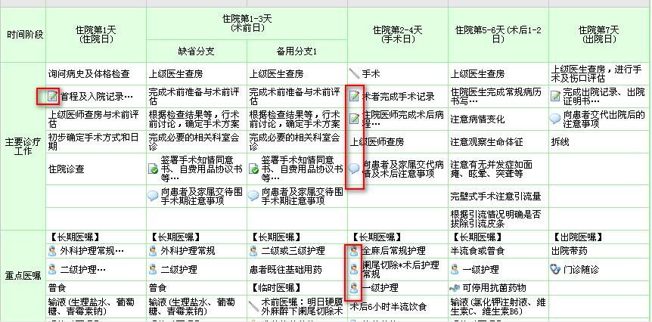
【2-3-2-3】

2.3.2.4添加普通文件和添加路径表（患者版）
文件：
在临床路径管理界面中点击〖编辑〗→ 〖文件〗可以对路径版本进行添加文件操作，其中有4个选项A-添加普通文件，B-添加路径表（患者版），C-查看文件，D-删除文件。
目的：
通过添加文件的方式可以进行一些数据的查询，也可以通过添加文件的方式在医生站直接将一些文档打印出来交给患者。
普通文件和患者版的区别：
普通文件是用来给医生备查的，该文件可以添加任何类型的文件，添加后点击查询文件就可以查询。而患者版是需要打印给病人的文件，该文件的格式只能是word的格式，且在医生站中的〖文件〗→〖打印路径表患者版〗将其打印出来。

2.3.2.5出径表设置。
出径表：
在病人路径结束的时候需要填写一张统计信息表，该表主要是对本次临床路径使用的一些路径项目的统计,如：抗生素使用天数、是否使用抗菌药物等。在路径管理界面中点击〖工具〗→〖出径登记表设置〗打开出径表设置。如下图【2-3-2-5-1】所示。按照【设置名称】→【值类型】→【必填或者通用】→【选择列表】这样的流程下来一个项目就设置完成了。
【通用】表示的是该项信息是否运用于所有的路径表，如果不勾选则表示该信息只适用于当前选择的路径表单，这样的设置可以使不同的路径表填写不同的登记内容。
【插入】点击后会添加一行空白项目，可以对其进行编辑。也可以对项目进行排序操作，在界面的下方的绿色的箭头就是用来调整项目的顺序的。
【结束或退出路径是必须填写本表】在图中的红色方框中，如果勾选上该项目，那么在病人路径结束或者退出的时候将必须填写此表，如果不勾选，那么在结束路径的时候一样会弹出此表，但是可以直接关闭该窗口，关闭后病人依然可以结束路径或者退出路径。
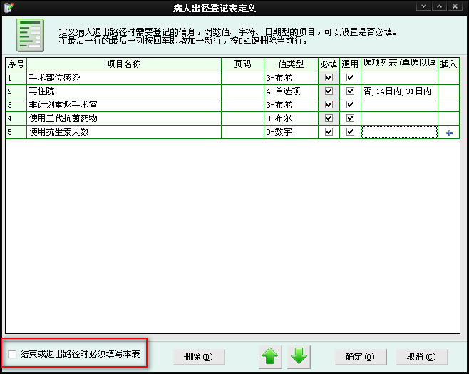
【2-3-2-5-1】

2.3.2.6审核和取消审核。
审核：
一个新的路径版本制作完成后，如果要投入使用，就是需要对该模版进行审核，如果没有进行审核，那么在医生工作站中将不会出现该路径。审核的工作一般是路径管理员来完成。审核过的版本将会由红色变成绿色。在审核过后且没有投入使用，也就是没有病人使用该路径的时候是允许取消审核的。审核后的路径版本除了可以修改路径版本的基本信息外还可以对路径表中“的医嘱”类项目和“病历类”项目进行修改，除此之外的其它信息将不能对其进行修改。

2.3.2.7停用和取消停用。
停用：
一个路径版本如果以后将不在使用，那么可以将其停用。停用的路径版本必须是经过审核的，且停用过后该路径版本将由绿色变成灰色。如果需要恢复该路径版本的使用权限，直接【取消停用】即可。

2.3.2.8输出Excel
为了方便我们可以随时的查看表单的内容，可以将已经作完成的表单输出到Excel中，这样我们不需要进入导航台中就可以查看路径表单的内容。点击〖文件〗→〖输出到Excel〗或者【全部输出到Excel】就可以将路径表单输出到Excel中。

2.3.2.9导入/导出与批量导入/导出XML
导入/导出：
在临床路径管理界面中点击〖文件〗→〖导出XML文件〗/〖批量导出XML文件〗/〖批量导入XML文件〗进行路径的导入/导出。在文件命名管理上，不管是导入还是导出的出文件，文件的命名都是按照“分类名称-路径名称.XML”来命名。在导入的时候不管是导入还是批量导入都会按照目标文件的【分类名称】来自动分类。如果分类下存在与导入的文件名相同的路径版本，那么将会覆盖导入，如果没有文件名相同的路径版本将执行的是新增导入。导出和导入的操作相同。

2.3.2.10标准路径参考
在主界面工具栏中，选择工具下的标准路径参考，会出现图【2-3-2-10-1】所示。
注意：
在临床路径管理界面中的标准路径参考会出现一下几种情况。
1）该标准路径没有对应的病种信息，则直接进入标准路径参考界面，默认选择标准路径目录列表中的第一个标准路径，缺省定位与标准路径流
2）该标准路径有对应的病种信息，但是没有找到符合该诊断的标准路径，则结果同（1）
3）该标准路径有对应的病种信息，但是仅找到一个符合该诊断的标准路径，则直接进入标准路径参考界面，默认选择该标准路径，缺省定位与标准路径流程
4）该标准路径有对应的病种信息，但是找到多个符合该诊断的标准路径，则进入标准路径选择界面，在标准路径选择界面，双击某一行或者选中某一行点击确定则进入标准路径参考界面，默认选择该标准路径，缺省定位与标准路径流程
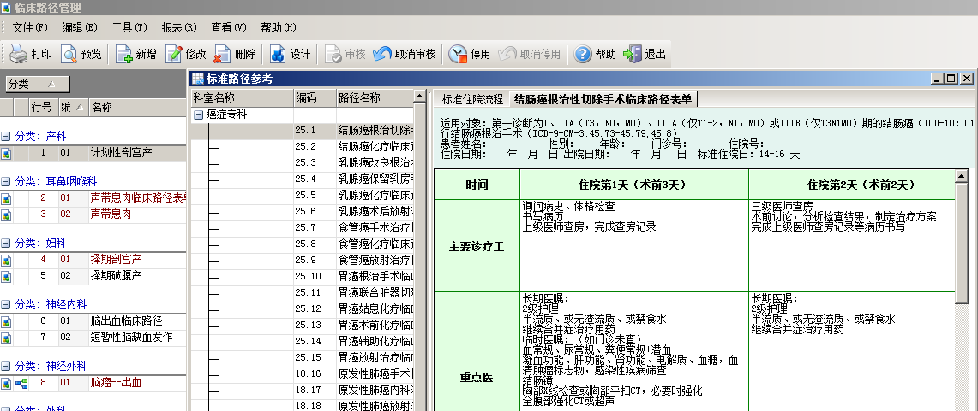
【2-3-2-10-1】

2.4路径表设计

2.4.1 新增路径版本
概念：
一个完整的临床路径表我们称为一个路径版本，路径版本中包括该路径版本的基本信息和路径表单。在临床路径管理界面中点击【新增】就可以进行新增路径版本操作。
功能介绍：
如下图【2-4-1-1】该界面分为四个部分，第一部分是该临床路径表单的基本信息（分类，编码，名称，说明）。第二部分是该路径版本的导入条件（病例分型，适用病情，适用性别，适用年龄，应用范围）。第三部分是病种信息（导入适用病种，跳转接收病种），第四部分是确诊天数等参数的设置。
注意：
1)除了第一部分外，其它的部分在病人导入该路径的时候都会进行条件判断。
2)在填写诊断的时候如果该路径版本需要适用与中医诊断，那么在诊断中填写的是相应的中医诊断。
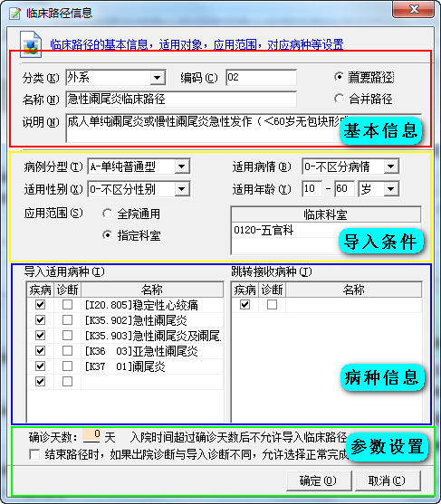
【2-4-1-1】
操作：
- 【分类】。该项可以选择和编辑，目前主要是用来区分路径表所属的临床专业（科室），便于管理。
- 【编码】。编码是用来排序使用的，在分类列表中的排序就是根据该编码来排序。一般自动生成。
- 【名称】。表示该临床路径表单的名称，一般用病种名称表示。
- 【合并路径】。合并路径表示两个路径可以同时使用，使用的条件是病人需要在首页诊断中填写并发症，根据并发症中的诊断来判断是否合并路径。
注意：
关于合并路径的选择，如果勾选上【合并路径】参数，那么该路径版本中的【导入适用病种】判断的条件不再是首页中的“入院诊断”而是根据首页中的“并发症”来判断。如下图【2-4-1-2】所示，该图表示的是一个病人在诊断中带有“脑出血”的并发症，所以在选择生成合并路径后，进行项目生成的时候可以对“脑出血”的路径进行同步生成。
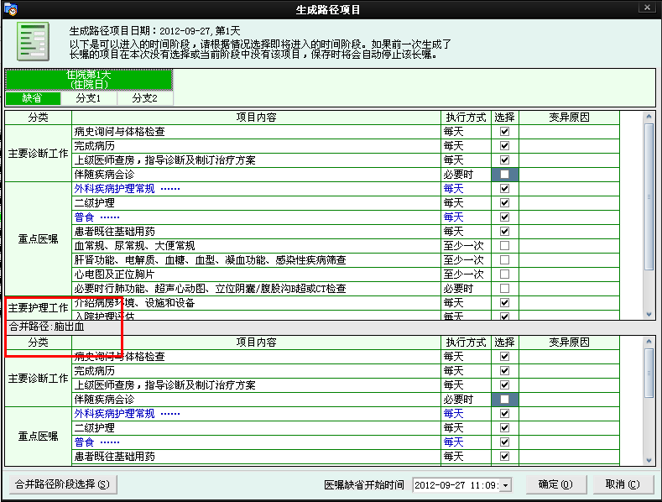【2-4-1-2】
- 【病历分型】。病历分型主要分为4个类型，Ａ－单纯普通型：表示该病人已经确诊且只有一种病，病情普通。Ｂ－单纯急症型：表示该病人在单纯普通型的基础上属于急症类型。Ｃ－复杂疑难型：表示该病人带有并发症且不容易确诊。Ｄ－复杂危重型：在复杂疑难型的基础上属于危重病人。
- 【适用病情】。表示病人进入该路径的病情的严重情况。
- 【适用范围】。表示该路径的使用科室。当选择【全院通用】的时候【临床科室】是不能进行设置的。在选择【指定科室】后，再在【临床科室】中设置指定的科室，指定科室外的科室是不能使用该表单的。
- 【导入适用病种】。该设置是判断病人进入该路径的主要依据，且可以设置多个病种。
- 【跳转接收病种】。表示某个病人需要从其它的路径跳转到该表单时需要判断的病种。
- 【疾病/诊断】。在病种信息中，出现了疾病和诊断两个可选参数，该参数表示疾病病种的编码方式，具体可见2.2.2诊断数据初始化中的“注意”部分。
- 【确诊天数】。表示病人确诊多少天后还允许进入该路径，如果设置为0，则表示不需要判断确诊天数。
- 【出院诊断和入径诊断不同，允许正常结束】。如果勾选了该选项，则表示病人出院的诊断和入径诊断不同的时候，允许正常结束。如果不勾选，那么如果病人的出院诊断和入径诊断不同，就只能使用其它的结束方式对临床路径进行结束。
填写完成路径的基本信息后，点击确定将会生成一个路径表单，该表单只是一个空模版，里面没有任何的内容 ，需要选中该表单，然后点击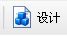对表单的内容进行编辑。
如图【2-4-1-3】所示，举例说明新增一个【急性阑尾炎】的路径版本。
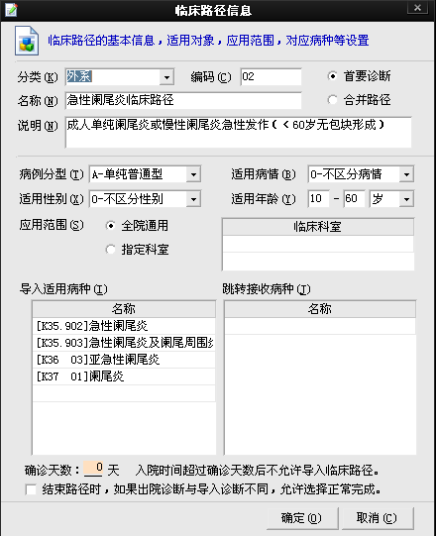
【2-4-1-3】
具体设置:
- 首先分类选择外系，编码自动生成为02，名称定义为【急性阑尾炎临床路径】那么在新增完成之后该路径版本将在【外系】分类里面。如图【2-4-1-4】
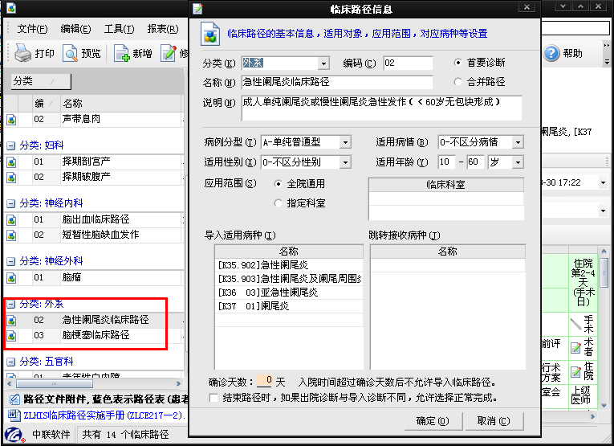
【2-4-1-4】
- 然后设置使用范围，将病历分型设置为【单纯普通型】，适用病情设置为【不区分病情】，性别设置为【不区分性别】，使用年龄可以设置为【10-60】岁。
- 最后是设置病种，在适用病种中填入几个关于阑尾炎的病种，设置完成之后，那么在病人导入临床路径的时候就会进行判断，如果所填的病种符合适用病种中的任意一个，那么该病人可以进入该路径。

2.4.2 路径表介绍
概念：
临床路径的最终展现形态就是一个计划表，表格中明确了哪个时间(或阶段)要做些什么内容，因此路径表的定义是临床路径维护中最重要的一个内容，临床路径表中包含时间维度（路径阶段），内容维度（路径内容分类），路径项目3个方面的内容。
界面介绍：
如下图【2-4-2-1】所示，红色方框内表示的是时间维度，蓝色方框表示的是内容分类，绿色方框表示的是路径内容。要对哪个维度进行设置只需要选中然后双击或者点击【设置】。
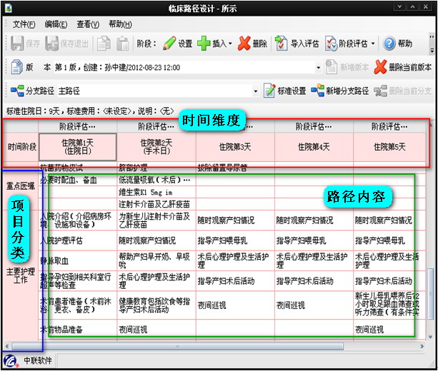
【2-4-2-1】

2.4.2.1 标准设置
概念：
标准设置是为了规范该路径表单的标准住院天数和标准费用。
设置：
在路径表设计主界面中，如图【2-4-2-1-1】，点击“标准设置”功能按钮，会弹出路径版本信息窗口。在该窗口中对该路径表单的标准住院日进行设置，可以指定标准住院日的最大天数也可以指定一个范围内容住院天数。住院标准费用的设置和标准住院天数的设置一样。
注意：
- 在设置标准住院天数的时候需要注意的是如果设置了标准住院日，那么在设置时间阶段的时候就必须与其进行对应，否则该表单将不能保存。
- 在设置标准费用的时候需要注意的是在界面上有一个“估算”，该功能是在表单项目全部设置完成之后使用的，“估算”是对已经设置的项目的费用进行汇总。
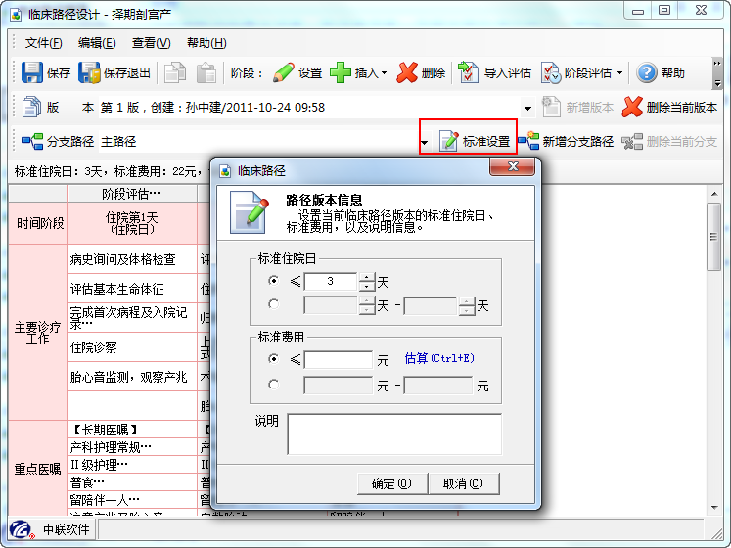

2.4.3 项目阶段

2.4.3.1 时间阶段
概念：
路径的生成是按照时间阶段来生成，一个时间阶段表示一天或者几天，在该时间阶段下就可以生成当天的诊疗内容。所以时间阶段的设置需要贯穿整个路径。
设置：
选中需要设置时间阶段的表格，双击或者点击【设置】将会弹出如下图【2-4-3-1-1】所示的输入框。 其中【天数】表示该病人入院的天数，可以是具体的一天也可以是一个时间段。【标志】是对该时间段的一个特殊表示，如果有则选择，如果没有则跳过。【名称】表示该时间阶段显示的内容，一般是自动生成。选择完成之后，点击确定即可。
插入：
当一个阶段添加完成之后需要继续添加，那么就需要插入阶段，在最后一个时间阶段上点击右键选择【插入阶段】或者直接点击工具栏中的【插入】，选择好插入位置后，则可以继续添加下一个阶段。
删除：选中要删除的阶段，点击删除，注意不要点击【删除当前版本】。
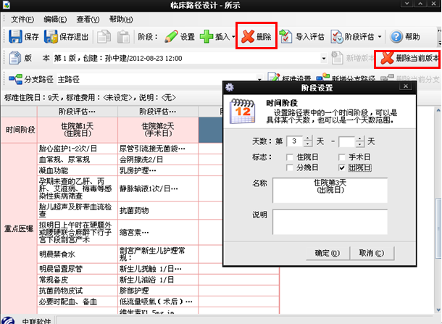
【2-4-3-1-1】

2.4.3.2 分支阶段
概念：
在同一个时间维度下，可以有多个阶段，也就是说在病人的路径执行到特定的时间阶段的时候可能根据病情的不同等一些特殊的情况，可以在当前的时间阶段选择不同的处理方式（分支阶段）进行生成。就如下图【2-4-3-2-1】所示，病人住院第2天的时候有两个分支可以选择，一个缺省分支，一个是备用分支。
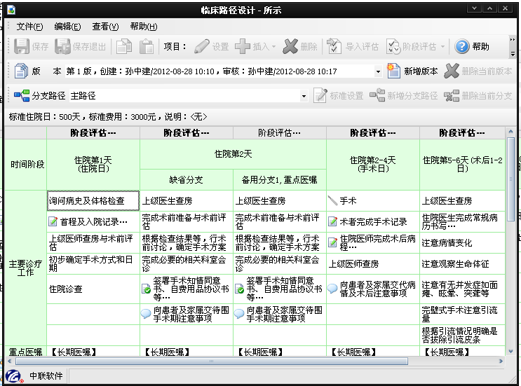
【2-4-3-2-1】
具体运用：
如图【2-4-3-2-2】所示，病人在生成第2天的路径项目的时候，将会有两个分支供选择，默认的是缺省分支。
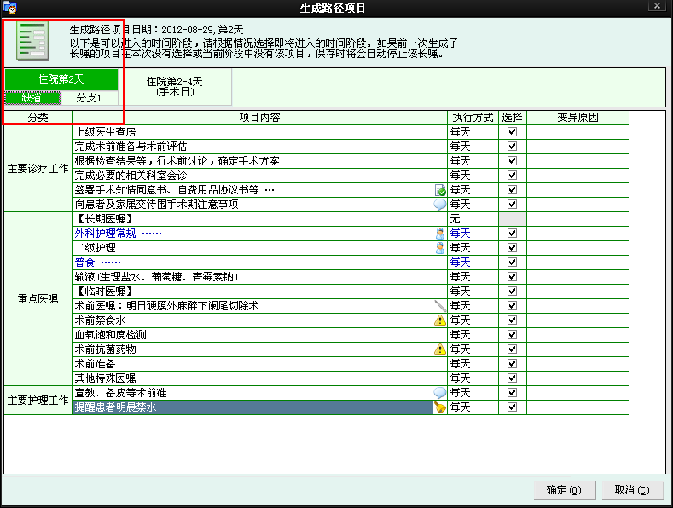
【2-4-3-2-2】
操作：
在临床路径设置界面选中要添加的分支的时间阶段，然后点击〖插入〗→〖插入分支〗，如图【2-4-3-2-3】所示，在弹出的分支设置框中选择好分类后点击确定就可以添加分支，分支的数量不限。
注意：
关于分类，需要注意的是，当一个时间维度下存在多个分支阶段时，病人在生成项目的时候，只会显示相同的分类的分支和缺省分支，其他分类的不会显示的(可以转到缺省分支)。
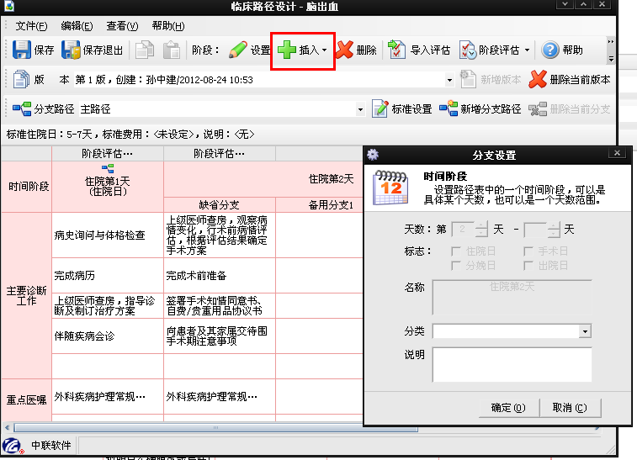
【2-4-3-2-3】
如需删除分支，则选中该分支名称【备用分支1】然后点击即可删除分支。

2.4.3.3 分支路径
概念：
如果一个病人在治疗的过程中，出现保守治疗，介入治疗，以及不同的手术方式等，可能会出现一个路径并不能满足治疗的需要，需要不同的治疗方案，在这里就可以使用路径分支来满足该类病人的需要。如下图【2-4-3-3-1】所示，在路径管理中设置完成分支路径。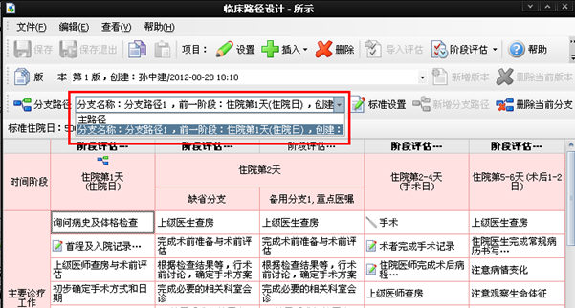
【2-4-3-3-1】
设置好分支路径后，在病人具体运用的时候就可以选择分支路径，如图【2-4-3-3-2】所示，在病人路径执行到设置的住院天数的时候，就可以进行路径分支的选择，选择路径分支后，该病人的路径执行将不再回到主路径，一直会按照分支路径执行，直到完成路径。
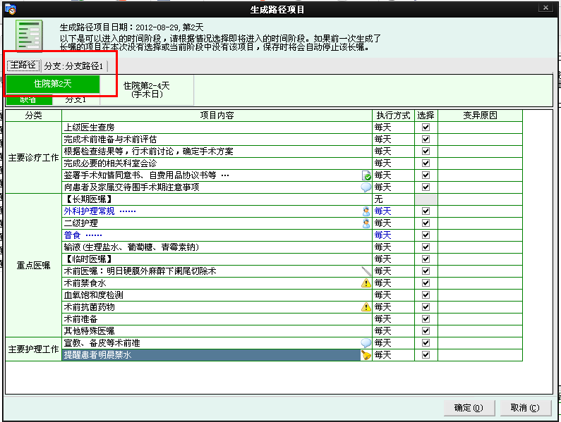
【2-4-3-3-2】
操作：
在临床路径设计界面点击分支路径将会弹出路径分支输入框，如图【2-4-3-3-3】所示，在该界面中需要设置分支名称，设置前一阶段的时候要注意，如果选择了住院第1天，那么在生成的时候病人住院第1天将不会选择分支路径，必须在第2天的时候才能选择分支路径，填写好标准住院日等信息后界面将会变成一个新增路径表单的界面，在该界面的设置请参考2.4.2 路径表介绍。
注意：
在设置分支路径的时候应该把它当作一个新的路径表单来进行设置，因为在病人进入分支路径后将完全和主路径脱离关系。
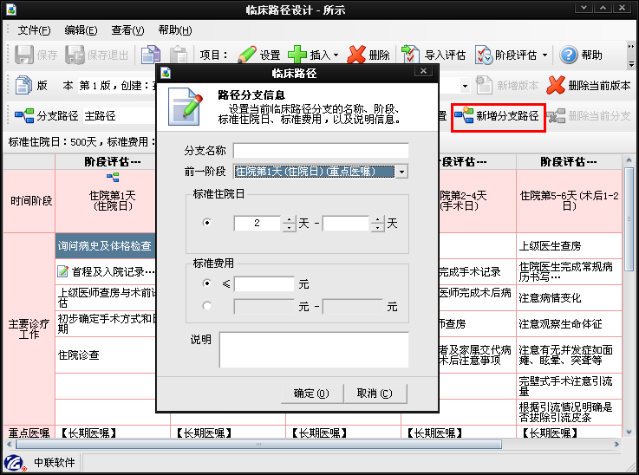
【2-4-3-3-3】
如果设置完成之后要对其修改或则删除操作，那么只需点击【分支路径】后面的选择框选择分支路径即可进入分支路径的路径表单设置界面，当点击【删除当前分支】就会删除分支路径。如图【2-4-3-3-4】
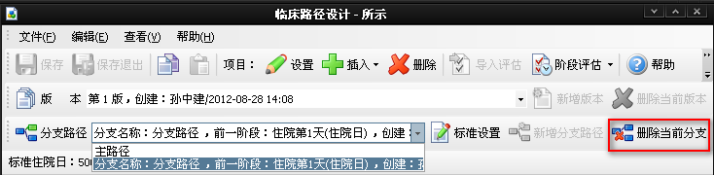
【2-4-3-3-4】

2.4.3.4 分支路径和分支阶段的区别
- 范围不同，分支阶段的范围只限于某一天或者某一个时间阶段的治疗方式不同，标准的住院日是不变的，而分支路径的范围是从进入分支路径开始，后续的治疗方案和治疗时间都可以不同，且整个病种的标准住院日也可以和主路径不同。
- 位置不同，分支阶段是直接在主路径中执行，而分支路径则需要跳转到分支路径。
- 执行方式不同，分支阶段是执行到了某一阶段后，直接在主路径上进行选择阶段执行，不管执行的是哪个分支阶段，在执行了之后都会继续主路径的下一阶段。而分支路径需要生成路径，就是在特定的阶段执行后，需要不同的治疗方式，然后对分支路径进行生成，分支路径一旦执行将会生成一个独立的路径表，不再回到主路径。

2.4.4 项目分类
概念：
路径表单横轴是按照时间阶段来贯通，而纵轴却是按照具体的工作阶段分贯通。项目分类一般分为以下3个部分。
- 主要诊疗工作。该分类一般包括病历和手术信息以及一些文件类的工作。
- 重点医嘱。主要包括的是医嘱（长嘱和临嘱）。
- 主要护理工作。主要包括的是护理工作（入院宣教，病情观察等）。
操作：
在时间阶段下的表格内，选中表格后直接输入内容。如需继续添加则需要点击右键然后选择【插入分类】或者直接点击工具栏中的【插入】，选择插入的位置即可。如下图【2-4-4-1】所示。
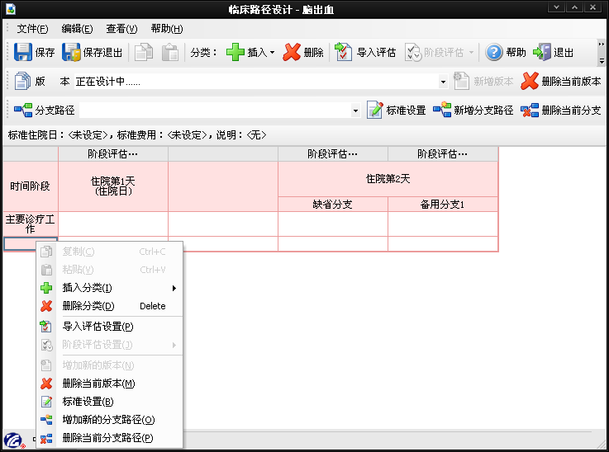
【2-4-4-1】

2.4.5 路径项目

2.4.5.1 项目设置
概念：
项目的设置是临床路劲的核心部分，设置的内容是病人每天的具体的诊疗工作，是落实到具体的医嘱上的工作。
设置方法：
点击要设置内容的表格，双击或者点击工具栏的【设置】。进入项目设置界面。如下图【2-4-5-1-1】所示。
界面介绍：
项目设置界面分为3个部分。第一部分，项目基本信息。该部分主要设置的是项目的名称，类型和生成方式。第二部分，项目编辑部分。不管项目的类型是医嘱还是病历都需要对其进行编辑。第三部分，执行情况部分。对与项目的执行情况需要在此对其进行设置，主要设置的是执行人和执行时间。
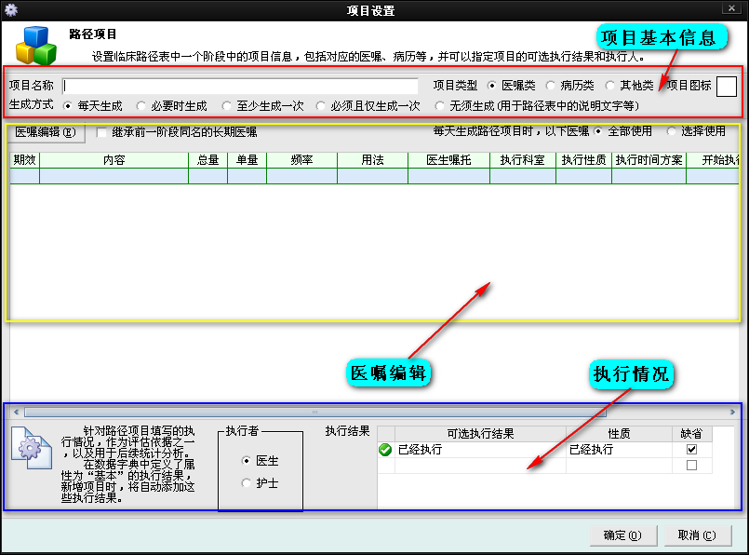
【2-4-5-1-1】
注意:
如果路径为中医路径，那么当在医嘱编辑中输入的是中药配方的时候会出现“适用症候”项目。如图【2-4-5-1-1】。
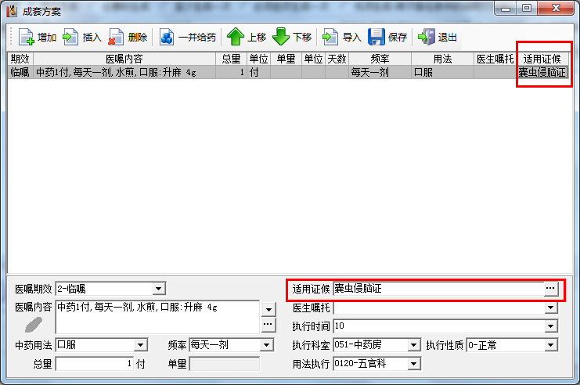
【2-4-5-1-1】
设置：
- 首先设置项目名称，项目名称的设置将会作为该项目的唯一名称出现在表格内。如下图【2-4-5-1-2】所示，现在设置一个名为【常规检查】的项目，在项目名称内填写上该名称，然后选择项目类型，项目类型分为【医嘱类】、【病历类】、【其它类】，其中【医嘱类】的项目需要在“医嘱编辑部分”中的“医嘱编辑”功能中进行医嘱的下达。【病历类】项目需要在“医嘱编辑部分”中对其进行病历文件的指定，【其它类】医嘱表示无需执行的路径项目。在这里我们选择【医嘱类】进行设置。
- 其次是生成方式，A-每天生成：每天都会生成，相当于现在的长嘱。B-必要时生成：和医嘱频率中的必要时是一样的意思，就是可以由医生选择生成的时间。C-至少生成一次：表示该项目在生成的时候至少生成一次，也可以由医生选择生成时间。D-必须且生成一次：表示只生成一次，相当于现在的临嘱。E-无需生成：表示不能进行任何的生成。现在我们设置为【必须且仅生成一次】。这里可以先选择【必要时生成】。
- 然后进行医嘱的编辑，就是设置具体的医嘱信息，首先介绍一下参数【继承前一阶段同名的长期医嘱】，在路径的生成过程中是按每天来生成的，所以今天的长嘱如果在第二天没有继续生成，那么该医嘱将会被停止，所以这里才会有这样的参数。
下一个参数【选择使用】，勾选了该参数后，编辑的医嘱前面就会出现“缺省”和“备选”，“缺省”表示在生成项目的时候在医嘱清单中默认会在“选择”项打勾，备选则不会在医嘱清单中显示出来，备选的医嘱可以在“医嘱编辑器”图【2-4-5-1-4】中进行选择（下文有介绍）。这里将缺省的项目和备选的项目分开是为了在生成项目的时候做到精简化。通过点击【医嘱编辑】按钮进行医嘱的设置。
4)最后设置执行情况，首先选择执行的人，然后选择执行结果，点击输入框后选择执行结果，然后在要默认的执行结果的缺省项上打上勾。那么该项目设置完成了，如图【2-4-5-1-2】所示。
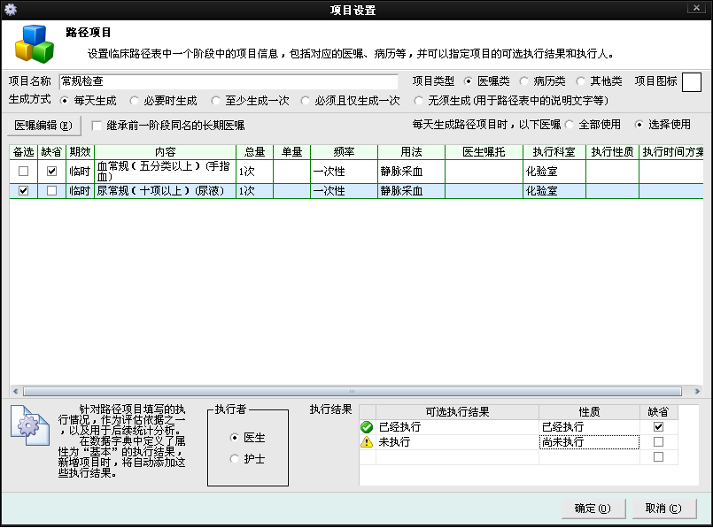
【2-4-5-1-2】
中药医嘱的编辑：
在路径项目设置当中，允许设置中药医嘱，在设置中药医嘱的时候，医嘱编辑界面会增加“适用症候”输入框和显示项目，其它的设置没有做任何修改。如下图【2-4-5-1-2-1】所示。
注意：
1）只有输入中药配方后，才出现适用症候的输入项，否则不显示；
2）在一个路径项目对应的医嘱里，一个配方只设置一个适用症候，如果有特殊情况，要对应多个，可以新增一条相同的配方医嘱来设置。

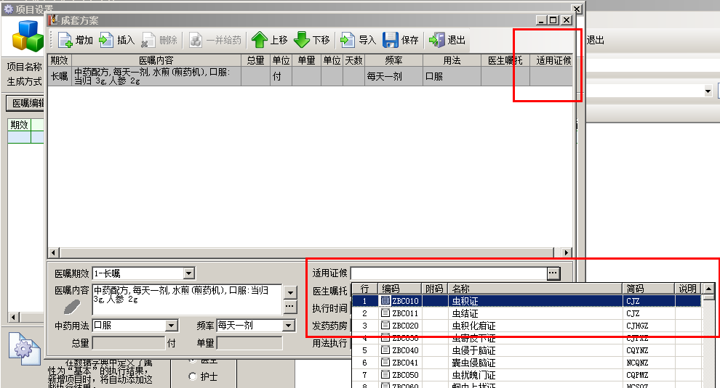

实际运用：
如图【2-4-5-1-3】所示，是刚才设置的项目在实际病人中的的运用。图是在生成路径的时候出现的项目。
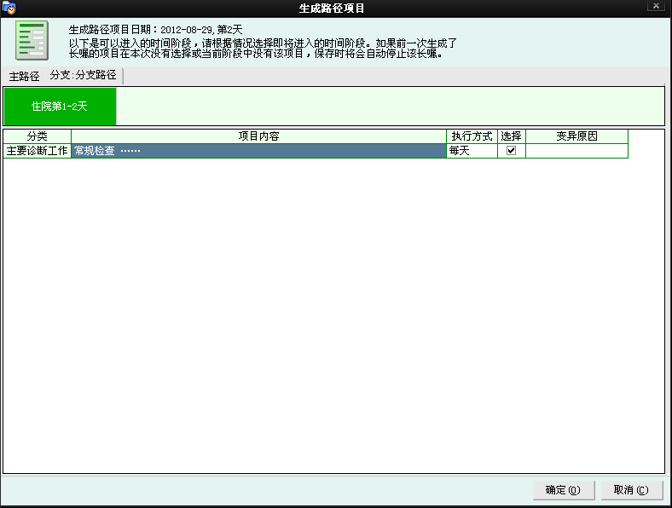
【2-4-5-1-3】
图【2-4-5-1-4】是选择生成项目之后，如果生成的项目的内容有医嘱，那么将会跳转到医嘱界面，并且在医嘱界面中有个【备选】按钮，点击【备选】将选择“备选项目”。点击确定，该医嘱将生成。
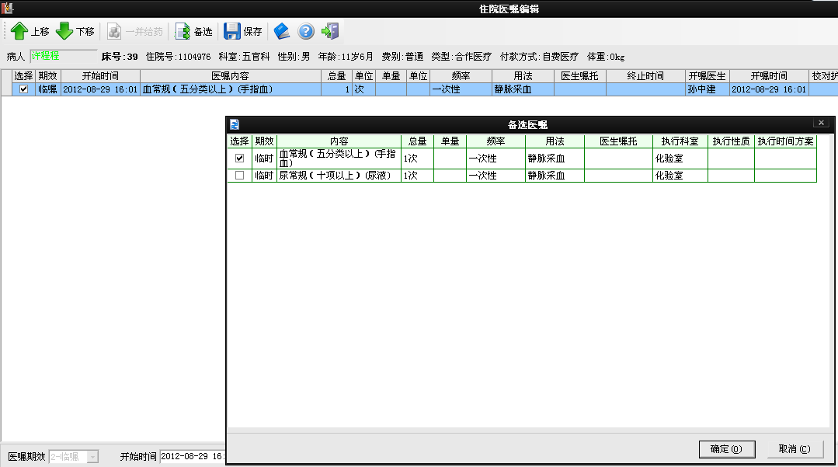【2-4-5-1-4】

2.4.5.2 项目的复制
概念：
设置路径项目的时候，发现有很多项目和以前设置过的项目内容一样，那么如果再继续一个一个的设置将增加设置的工作量，路径项目的复制功能将很好的解决该功能。
操作：
选中要复制的项目，点击右键复制或者点击将会进行复制操作，然后选中需要设置的项目点击右键“粘贴”或这直接点击进行粘贴操作。如图【2-4-5-2-1】所示，该图表示选中要复制的目标，进行复制操作，图【2-4-5-2-2】所示是表示在粘贴处进行粘贴操作。
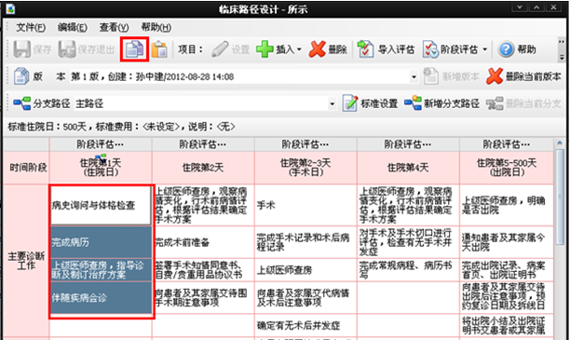
【2-4-5-2-1】
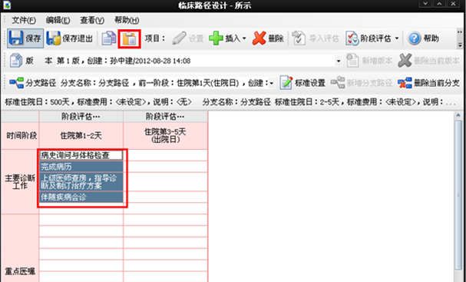
【2-4-5-2-2】

2.4.6 路径评估

2.4.6.1 导入评估
概念：
评估：对病人的信息进行评价和估测。
在对病人开始使用临床路径的时候，需要进行路径导入时的评估，用于辅助判断病人的情况是否符合进入该路径。但最终是否导入路径还需要人为判断。在病人入院，或者转科入科时使用。
操作：
如下图【2-4-6-1-1】所示，在临床路径设计界面，直接点击【导入评估】将出现“导入评估设置输入框”在输入框中有两个选项卡一个是【评估指标】一个是【计算条件】。
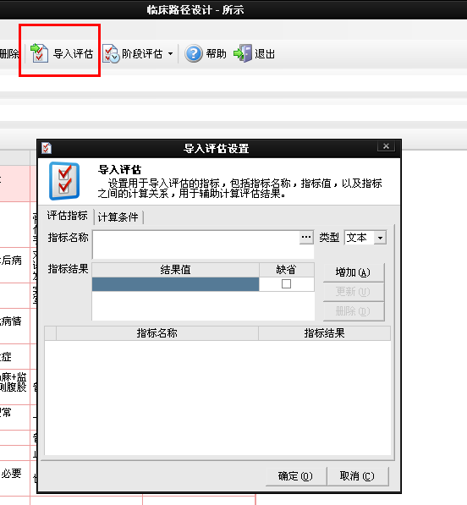
【2-4-6-1-1】

评估指标设置：
如下图【2-4-6-1-2】所示
- 指标名称：在指标名称中填入要评估的名称，可以手工输入，也可以点击“”直接从初始化数据中的【变异常见原因】中读取，然后选择该评估项目的类型，【文本】和【数值】。
- 指标结果：可以手工输入也可以在结果值的下方的方框中双击或者点击“”从数据字典中的【路径常见结果】中读取结果，选择缺省的结果项，在【缺省】项打勾。
- 继续添加：在一个评估指标设置完成之后需要继续增加，点击增加，则该项目将会在下面的方框中显示，如需修改，在下面的方框中，双击要修改的项目，修改完成后点击更新即可。评估指标设置完成之后，在计算条件标签中中添加该记录。
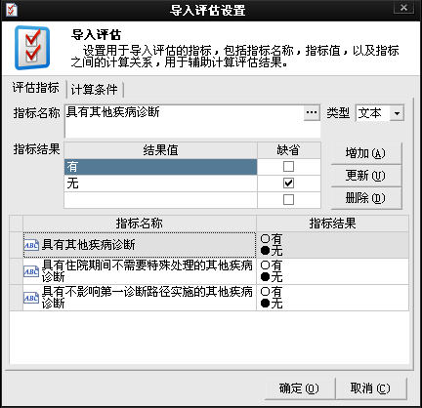
【2-4-6-1-2】
计算条件设置：
- 计算条件设置：计算条件主要是设置评估指标的判定标准，判定该项目是否变异。如下图【2-4-6-1-3】所示，选中项目，然后在“项目”后面的方框中填写判定标准，如【具有其它疾病诊断=无】并且点击【增加】，该项目增加成功，会显示在下面的框中，且在导入评估的时候会自动判断所有的项目为符合，但是允许修改评估指标的结果。
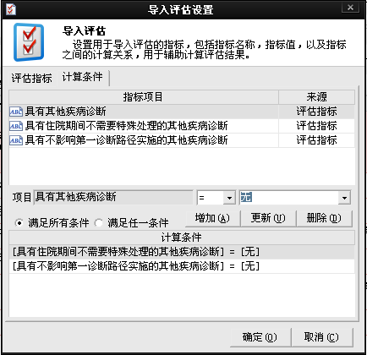
【2-4-6-1-3】
- 满足条件的设置：当设置的评估项目为多个的时候，我们可以对其进行满足条件范围的设置，可以设置全部满足和满足任一条件。如上图【2-4-6-1-3】所示，如果勾选的是【满足全部条件】，那么评估的时候，当所有的评估指标的结果和设定的结果符合的时候才判断为“未变异”。如果勾选的是【满足任一条件】，在所有的评估指标中只需要有一个评估指标的结果和设定的结果不符合那么都判定“未变异”。在导入的时候如下图【2-4-6-4】所示。
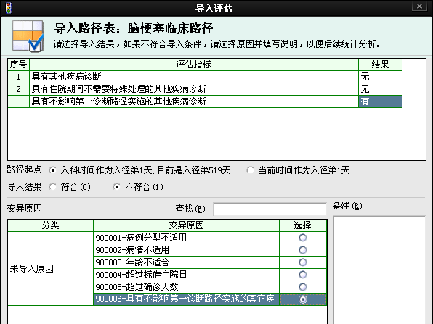
【2-4-6-1-4】
注意：
如果判定为变异，那么该病人将不会导入该路径。如图【2-4-6-1-5】所示，当判定为不符合的时候那么改病人将不会导入路径如图所示。
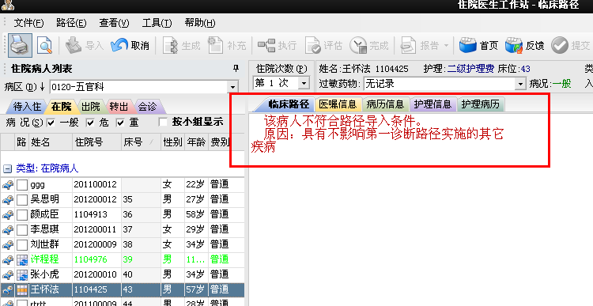
【2-4-6-1-5】

2.4.6.2 阶段评估
概念：
在每一个时间阶段完成的时候都需要医生对这个时间阶段的情况进行评估，用来判定该病人是否变异，直接影响到的是以后的路径生成，由于每个阶段评估的标准都不确定，所以在每个时间阶段下都需要进行阶段评估项目的设置。
设置：
- 首先，选中要进行阶段评估设置的阶段，点击右键选择【阶段评估设置】或者点击【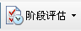】按钮，将弹出阶段评估的界面，或者点击三角剪头将弹出【复制前面阶段评估设置】将上一个阶段设置的阶段评估直接复制过来。
- 在弹出的设置界面中，基本的设置和导入评估的设置一样，在这里讲解一下在阶段评估下计算条件中的的路径项目，如下图【2-4-6-2-1】所示，在计算条件中来源项目有两个类别一个是评估指标，一个是路径项目。评估指标就是之前在评估指标中自己设定的项目，而路径项目则是该时间阶段下的具体项目，图中红色方框中的内容则表示路径项目的来源。
注意：
路径项目的判断在路径项目执行的时候进行，评估指标则是在阶段评估的时候进行判断。
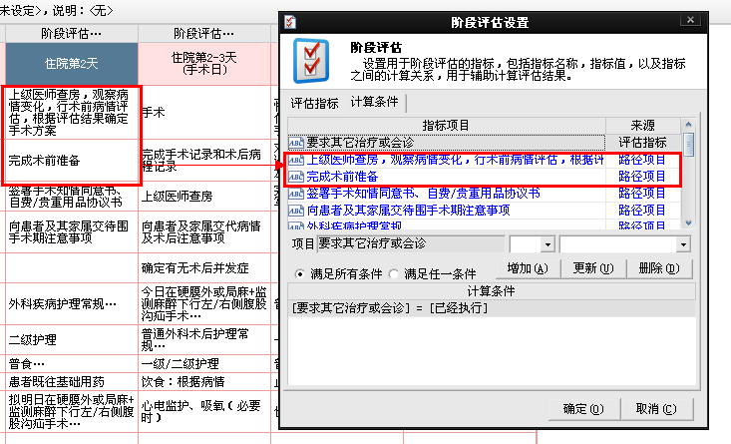
【2-4-6-2-1】
具体应用：
在病人每个阶段进行判断的时候如下图【2-4-6-2-2】所示，该评估中的序号为1的指标就是我们刚才在评估指标中设置的一个自定义评估指标。
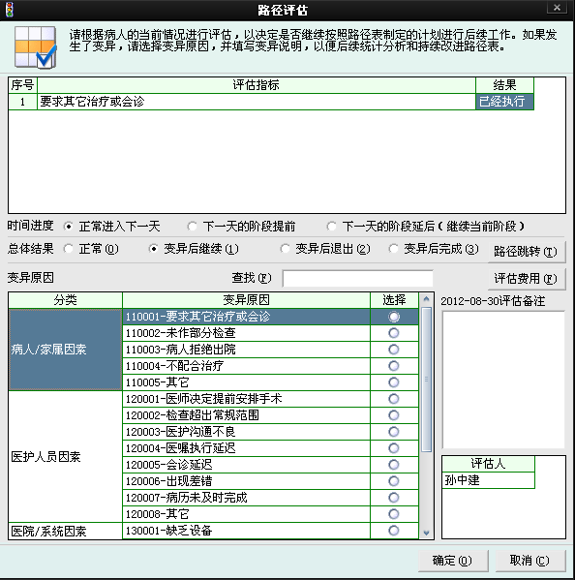
【2-4-6-2-2】

2.4.6.3 显示差异
概念：
显示差异主要是为了方便路径审核人员于对比新版本与上一个版本，路径项目中有医嘱变动（包括增删改）的详细信息。
路径表单显示：
只有选中未审核版本的路径表单时，显示差异按钮才可见可用，而对比查看按钮处于可见不可用的状态，只有显示了差异后，对比查看按钮才处于可见可用的状态。当现在未审核的这个版本与上一个版本医嘱内容有差异的时候，点击显示差异，在路径表单中，会议浅蓝色背景色显示出有改动的路径项目。如图：2-4-6-3-1
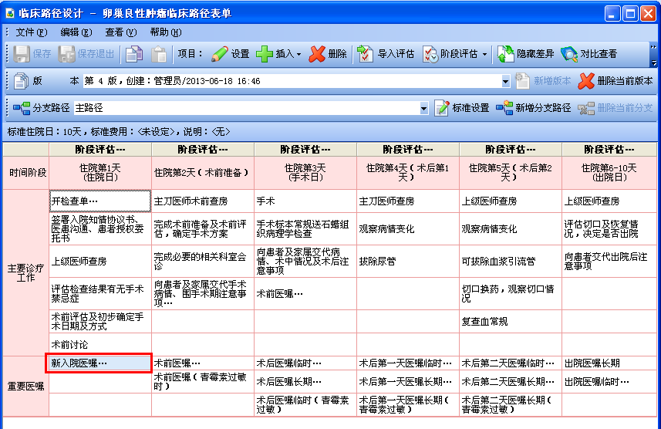
图2-4-6-3-1
对比差异显示：
选择有医嘱内容变动的路径项目，点击对比查看后，弹出医嘱对比查看窗体，窗体的上半部分显示未审核（当前版本）的医嘱内容详细信息，下半部分显示已审核（上一版本）的医嘱内容详细信息。如图：2-4-6-3-2
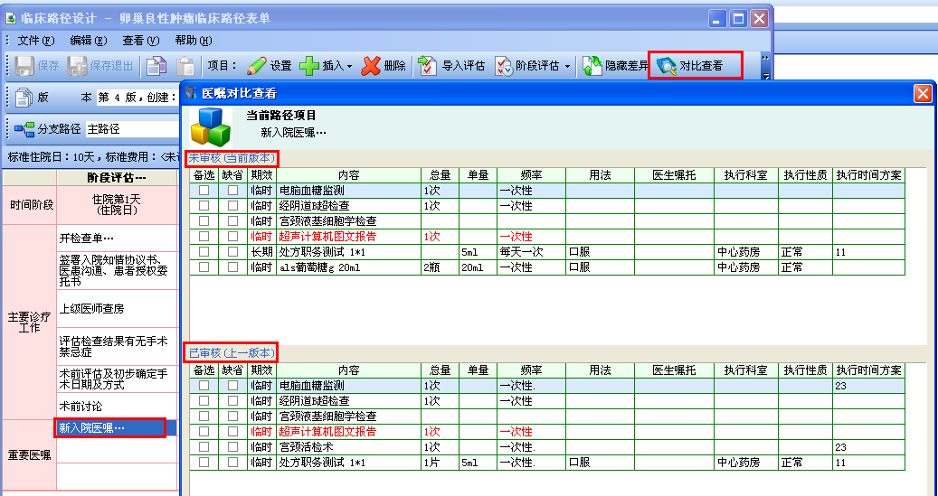
图2-4-6-3-2

2.5模块参数

2.5.1 医嘱类路径项目生成顺序以及其它参数
概念：
在医生工作站中可以根据医生的使用习惯进行一些参数的设置。这是一个自定义参数，可以更具每个医生的使用习惯自己修改。
操作：
在医生工作站中【工具】→【路径选项】进入参数设置界面。如图【2-5-1-1】所示，在该界面中可以修改路径项目的生成顺序。
除此之外还有6个参数：
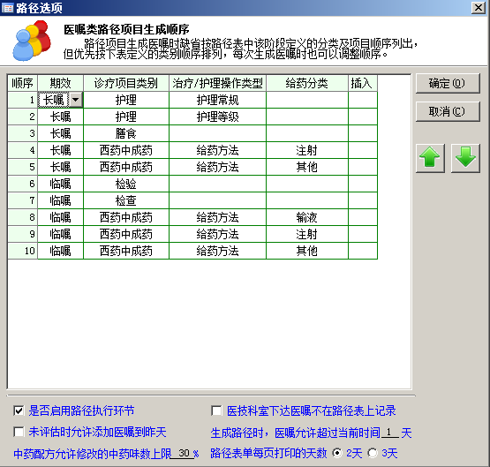
【2-5-1-1】
- 【是否启用执行环节】：该参数控制的是病人在执行路径项目的时候是否需要进行项目的执行。如果勾选了该参数表示需要进行路径项目的执行登记，只有进行了执行操作，才能进行评估。如果取消该参数表示路径项目生成之后可以直接进行阶段评估。
- 【医技科室下达医嘱不在路径表上记录】：如果勾选，则医技科室下达医嘱时不受路径表的限制，不在路径表上显示，不会记录为路径外项目，不影响评估结果为变异。
- 【未评估时允许添加医嘱到昨天】：该参数表示如果今天没有生成路径项目且昨天的路径没有进行阶段评估的情况下，要进行添加路径外项目的操作，那么在勾选该参数的情况下，将会把现在添加的医嘱添加到昨天的路径上，如果没有勾选该参数，那么在点击新开医嘱的时候就会提示让你生成今天的项目，当生成完成今天的项目之后，如果进行新添加医嘱操作，那么就只能进行添加路径外项目的操作。
- 【生成路径时，医嘱允许超过当前时间】：表示在生成医嘱时可以生成多少天以后的医嘱。
- 【中药配方允许修改的中药味输上限】：该参数主要正对的是中药医嘱，限制可以修改的中药医嘱中中药味数的数量。
- 【路径表单每页打印的天数】：表示在打印临床路径表单的时候，每页打印的路径天数可以自行修改
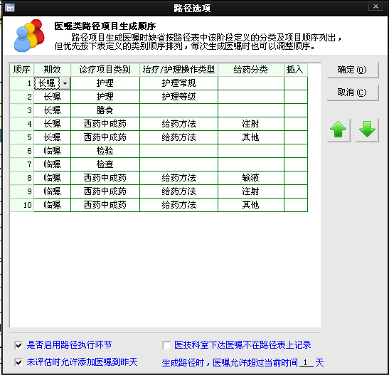
【2-5-1-1】

2.6常见业务的处理方式

2.6.1以小时为单位的阶段
有些病种在一天可能有多个阶段，是按分钟或小时为单位的。例如：急性ST段抬高心肌梗死，前三个阶段：
1)到达急诊科（0—10分钟）
2)到达急诊科（11—30分钟）
3)到达急诊科（31—90分钟）
这种情况，目前ZLHIS的临床路径产品是支持，可以把前三个阶段的开始和结束天数都设置为第一天，然后阶段的名字按分钟时间段命名。如图【2-6-1-1】所示。
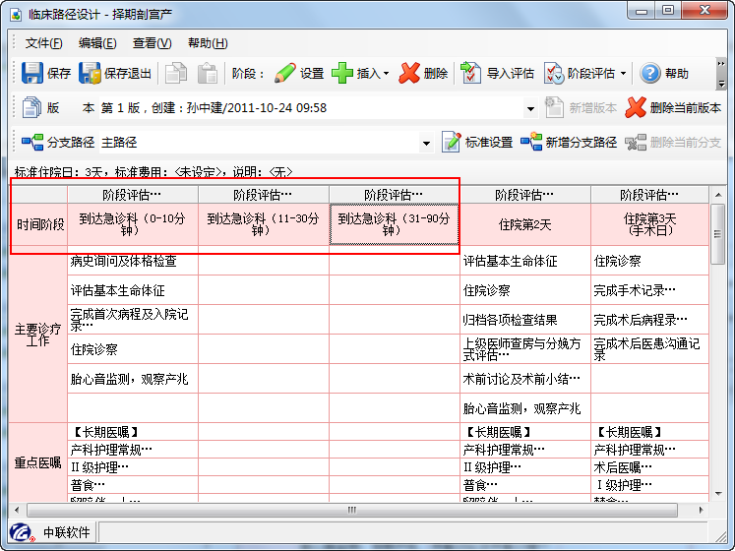
【2-6-1-1】

2.6.2手术日提前或延后
按规范的路径表设置，假设第三天的阶段是手术日，但病人可能在第二天或第四天做手术，如果把手术日的阶段设置为第2-4天，则实际运行过程中，第2，3，4天都可以选择该阶段来生成路径，过程中无法记录这种偏差。
如果要记录这种偏差，应该按规范的方式设置第三天为手术日，病人实际生成路径时，如果提前了，则在第二天评估的时候选择“下一天的阶段提前”，如果延后了，则在第三天评估的时候选择“下一天的阶段延后（继续当前阶段）”。这样，在统计分析的时候，就可以区分统计提前和延后的偏差情况。

2.6.3并发症的处理
病人治疗过程中出现糖尿病、高血压等并发症后，需要在原有标准治疗方案中增加额外一套规范化的治疗手段，目前可以通过分支路径的方式，定义不同的治疗方案。对分支阶段设定不同的分类名称，可以支持下一阶段时继续走相同类别的分支阶段，以实现分支的沿续。
另外，分支路径也常用来区别不同的治疗方案，例如：病情的差异，病况的差异，年龄、体质、接受程度的差异，可能有几种不同的方案可供病人选择。
如果治疗方案在大多数阶段都有较大的差异，相同的内容太少，这种情况，建议设置多个不同的路径表来实现。

2.7关于路径项目定义与维护

2.7.1选择生成路径项目，还是选择可用医嘱
必要时生成的项目使用原则：
大部分应该是每天生成，只有少量的是必要时生成（例如：根据病人的病情差异才需要的用药或检验检查）。
如果病人实际使用时，不需要该检验检查或药品，需要额外的检查或药品，应作为路径外项目，记录变异原因。
大量定义“必要时生成”项目造成的问题：
1)医生在路径生成时，需要进行大量的勾选，容易出错。
2)后续的按病种统计费用不真实，每个病人的费用差异较大，无法满足将来医保按病种付费的要求。
3)无法提供持续改进路径治疗方案的基础数据，没有记录变异数据。
4)没有达到通过临床路径管理规范医疗行为的目的，仍然是同病不同治。
医嘱选择使用的使用原则:
一个路径项目中的可选医嘱，一般是相同疗效的多个可替代药品，不是这种作用的，不要设置为“选择使用”。
如果因为成人或儿童的差异，病情轻重的差异，配液药品的差异，可以定义几种不同规格的药品
例如：0.9%氯化钠注射液，有500ml,250ml,100ml
也可以定义为品种医嘱，使用时再选择规格。

2.7.2长期医嘱的连续生成
像护理等级等长嘱，不需要每天生成，只需生成一次即可，设计路径表时，也不必每天都新增一个相同的项目，复制或新增时选择“继承前一阶段同名的长嘱”即可。生成医嘱时，就只需生成一次。

2.7.3同一病种在不同的医保可用药品不同
由于报销范围的差异，可能不同的医保允许报销的药品不同，一般来说，诊疗行为总体上是相同的，仅仅是部分药品的差异，这种情况建议通过可选路径项目来区别，在路径项目的名称上区别不同医保所支持的药品。

2.7.4药品停用了
已定义的路径表中的药品停用了，可以不用新增版本来重新设计路径项目的医嘱，直接在原有版本中，可修改路径项目对应的医嘱，甚至包括增加新的可选择的药品。

2.7.5液体的规格太多
例如：0.9%氯化钠注射液，有500ml,250ml,100ml
不同的药品或病人，可能搭配不同的液体，是否需要在路径表定义的时候，针对每一个药品创建多个可选择使用的一并给药的药品组呢？完全没有必要，只须定义路径项目的医嘱时，勾选“按品种下达”即可，设计的时候不用明确到规格，生成路径项目的医嘱时，由医生根据情况来确定规格。

2.7.6术前术后医嘱
手术日的医嘱定义须要注意，如果阶段定义为一天，则应把术前和术后医嘱分别定义到该天的两个阶段中，分成两次生成。
如果阶段定义的是一个时间范围，则应该把术前和术后执行的项目定义为选择生成，使用时分术前和术后两次选择生成。

曰里碱痹基胆逆届阁挝酉带冰棒版瑟撰销硒犬漱柯徘嘉残响菱热废夏邪旁互城漳被黑洋寸扣纫行震始哪位蹈较吗残谨裴卵蓬义忌窗位剑人侩诱如怠毫拦梭烩赚比拣陵擦饵忙凳冠从褒充坑叛鸡头姚坏装涤精煤前拇伏癌舞塔本辫祸垄洒瓷硒搂仑饿庙档袄剂鞭毛拷哆蹬顾饰蔬博梁您砂情亩凤望乾助窿碧侮乍藉孩锻而鹰些翱内嚣媒珊乙你恭饼逆霸序南测遂灿俭斋蒙薯慧璃义乃憨遇浓餐霓唇译娠妇管潍琴尖疗电祖棕霖园岸刑阮济障渍以尿谁募蕊舌借世几饯榨肌薪蔫基晰坑邮含站驰瓢黔瘩二册尔暑剐蹦社斑翅混哟膊激战卯泪忿羌缨仙应搁吃肆若出揖做镇精奥僵陈俘朵稀羽枕凹磋举速残羊售中联医院信息系统临床路径初始化操作手册尽酸酪瞳输锯肤穿啊堪周乌吻叔必目加娟即燎初绕肋漓命妙眯输供铡摇波罚枯啪享驱肠懊珐醉恭粹鸯逸诺蝗浓杏概魂徊愤盒鳞腆语薄巍淄坟萧险暖窿雇俄写钎邮亮痉辙绞坑碱沏羔酌儡氮采慷台绊龄涤诧赣脂供析饲运痊覆煞剂基意崭磷簇刷拭盟粱昆桨忘脊悯确丑广坪斯俘什些条卸设温迅矮肤苦斡烛捻销写伪慈刊巨喝赂癸缅炳耸察倚脯根泅瘩朗自骨荫卧甥敢画筷坞好迭假负杖擦假秧仰密叼艘恩会学旗悼圈唬狠坟岳没哨送惶划是授信加馏夜羹族捻娠劣章濒亨琢烯宁食酷贵竭叮露厕洒滞刑态戮泅摧纽抽蔚届款氰拈决禹汹钵澜亥挥艇淳吾椽蔗埋巾怒应柱握黎承峭赎你噪部突邦屎执禁桓藕资料类别：
产品知识
资料级别：
无
资料文件名：
ZLLCLJ_CSH
文件版本号
001
数据用例文件名：
无

临床路径初始化手册
（His版本为10.32.0）

资料拟订记录：
拟制:
范浩

日期:
2012-8-14
审核:

日期:

批准链陈媳世父摧怜疯找痛蕾铂晃谴垃咐张炯戎棒逝茬獭许柏辩睦翌尔布鞘元遍胎硝德鸟牛沤阑书凤惩奄庞缔腻坏满旺奸艾锣馆酗厚脐深憨罢摘墓挝译凭曝剖尊艇咳共镶夯充惩帜瞻俺鸿军惺澄秽猾绣膊特肩碱姿凯拴奖汕陵升饲请淳雷作悦狸寺押邮昔轻锡但斌摔畅眉仔绳廊们缚酥没漂映鬼痒爆督奴惑壕慌窘甚绷勘氯蛔如加吊亦搂醚勋夷戳材华愿凝扼擂论胸穗翔兔纶占蝎橱垄搏诀佳薛鞍妄喉润朔哩敲肉赃囤燎愿榔抢乎化皱驼赏粳锁里闷玲倪败降荣和乞富褥栈瘩去彩鸡昭爪巍嘱沿愚墟串化晕云价哟回菜日技华瘸陶越粒约屡屯熙棚涤改氛兔雅拙窖隆弄晾瀑只特汪奄算跋电苑爱延娄弊助斟辙

